ICS 67.220.10
CCS B 36
团 体 标 准

T/CAI 1xx-2023
地理标志证明商标 防城八角
Geographical indication certification mark - Fnangcheng
star anise
（征求意见稿）

2023-XX-XX 发布 2023-XX-XX 实施

中国农业国际合作促进会 发 布

前 言
本文件按照GB/T 1.1—2020《标准化工作导则 第1部分：标准化文件的结构和起草规则》的规定起草。
请注意本文件的某些内容可能涉及专利。本文件的发布机构不承担识别专利的责任。
本文件版权归中国农业国际合作促进会所有。未经事先书面许可，本标准的任何部分不得以任何形式或任何手段进行复制、发行、改编、翻译、汇编或将本文件用于其他任何商业目的。
本文件由防城港市防城区林业技术推广中心提出。
本文件由中国农业国际合作促进会归口。
本文件起草单位：
本文件主要起草人：

地理标志证明商标 防城八角
  - 范围
本文件界定了地理标志证明商标防城八角的保护范围，规定了自然环境、质量要求、检验方法、检验规则、标识标志、包装、运输及贮存要求。
本文件适用于国家知识产权局第1801期《商标公告》，第61965997号核准的地理标志证明商标防城八角。
  - 规范性引用文件
下列文件中的内容通过文中的规范性引用而构成本文件必不可少的条款。其中，注日期的引用文件，仅该日期对应的版本适用于本文件；不注日期的引用文件，其最新版本（包括所有的修改单）适用于本文件。
GB/T 191 包装储运图示标志
GB 2762 食品安全国家标准 食品中污染物限量
GB 2763 食品安全国家标准 食品中农药最大残留限量
GB 5009.3 食品安全国家标准 食品中水分的测定
GB 5009.4 食品安全国家标准 食品中灰分的测定
GB/T 7652 八角
GB 7718 食品安全国家标准 预包装食品标签通则
GB/T 12729.2 香辛料和调味品 取样方法
GB/T 12729.5 香辛料和调味品 外来物含量的测定
GB/T 12729.12 香辛料和调味品 不挥发性乙醚抽提物的测定
GB/T 30385 香辛料和调味品 挥发油含量的测定
GB/T 34343 农产品物流包装容器通用技术要求
DB45/T 226 地理标志产品 广西八角
T/CFNA 6512 香辛料和调味料中二氧化硫残留量检测方法

  - 术语和定义
GB/T 7652界定的以及下列术语和定义适用于本文件。

防城八角 Fangcheng star anise
在地理标志证明商标防城八角保护区域范围内种植，产品质量符合本文件要求的八角干果。
  - 保护范围
防城八角保护范围为广西壮族自治区防城港市防城区现辖行政区域全境。防城八角的保护范围示意图见附录A。
  - 自然环境
  - 地理特征
低山丘陵，森林覆盖率65.99%，土壤类型以红壤土或沙壤土为主，土层厚度在60 cm～90 cm，质地疏松均匀，保水保肥性强，排水性良好，pH值在4.5～5.5之间，总孔隙度52%～60%，土壤有机质含量平均为 24.7 g/kg，腐殖质层厚度为5 cm~15 cm，速效钾含量115 ppm～135 ppm。
    - 气候特征
属亚热带季风气候，年平均气温≥22℃，年≥10℃积温为6350.6℃，年均降雨量≥2200 mL，年平均日照时数1566 h，年平均无霜期≥360d，年平均湿度为79%，年日照百分率64%，全年太阳总辐射量156.5 kcal/cm²。
    - 水源特征
河流众多，河流大多沿着地势呈倾斜面，从西北流向东南，主要有北仑河、防城江、茅岭江、大蒙江、那勤江、那良江等六条主要河流，年均水资源总量 37×10⁹m³，河网密度0.144 km/km²。
  - 要求
    - 栽培管理
栽培管理应符合DB45/T 226 的规定。
    - 规格
大红八角分一、二、三级，角花八角分一、二级、干枝八角统级，共六个级别。
    - 感官指标
感官指标应符合表1的规定。

表1 感官指标

类别 | 等级 | 颜色 | 气味 | 果形特征
大红八角 | 一级 | 棕红或褐红 | 具有八角特征香气 | 角瓣粗短、果壮肉厚、无黑变、无霉变、干爽
大红八角 | 二级 | 棕红或褐红 | 具有八角特征香气 | 角瓣粗短、果壮肉厚、无黑变、无霉变、干爽
大红八角 | 三级 | 棕红或褐红 | 具有八角特征香气 | 角瓣粗短、果壮肉厚、无黑变、无霉变、干爽
角花八角 | 一级 | 棕红或褐红 | 具有八角特征香气 | 角瓣瘦长、果小肉薄、无黑变、无霉变、干爽
角花八角 | 二级 | 棕红或褐红 | 具有八角特征香气 | 角瓣瘦长、果小肉薄、无黑变、无霉变、干爽
干枝八角 | 统级 | 黑褐 | 具有八角特征香气 | 角瓣瘦长、果小肉薄、碎角多、无霉变、干爽

    - 理化指标
理化指标应符合表2的规定。
表2 理化指标
类别 | 等级 | 项目
类别 | 等级 | 果体大小/（个/kg） ≤ | 碎口率/% ≤ | 杂质/% ≤ | 水分含量/% ≤ | 总灰分/% ≤ | 挥发油/% ≥
大红八角 | 一级 | 800 | 5 | 0.5 | 12.0 | 3.0 | 5.0
大红八角 | 二级 | 1150 | 9 | 1.0 | 12.0 | 3.0 | 5.0
大红八角 | 三级 | 不限 | 20 | 1.5 | 12.0 | 3.0 | 5.0
角花八角 | 一级 | 1150 | 3 | 1.0 | 12.0 | 3.0 | 5.0
角花八角 | 二级 | 不限 | 14 | 1.5 | 12.0 | 3.0 | 5.0
干枝八角 | 统级 | 不限 | 不限 | 2.0 | 12.0 | 3.0 | 5.0
检测方法 |  | GB/T7652 | GB/T7652 | GB/T12729.5 | GB/T5009.3 | GB/T5009.4 | GB/T30385

    - 安全卫生指标
      - 卫生指标
感官指标应符合表3的规定。

表3 卫生指标

类别 | 卫生指标
类别 | 二氧化硫残留量（mg/kg）
大红八角 | ＜150
角花八角 | ＜150
干枝八角 | ＜150
检测方法 | T/CFNA 6512
      - 污染物限量
污染物限量应符合GB 2762的规定。
      - 农药残留最大限量
农药残留最大限量应符合GB 2763的规定。
  - 检验方法
    - 感官检验
应在自然光线下，凭感官检验颜色、气味、果形特征。
      - 安全卫生要求
安全卫生要求应按照GB 2762、GB 2763描述的方法执行。
  - 检验规则
    - 组批
应以同一产地、同一等级、同一批采收、同一批加工的八角作为一个检验批次。
    - 抽样
抽样应按GB/T 12729.2 的规定执行。
    - 出厂检验
每批次产品交收前，生产单位都应进行出厂检验。检验项目为感官、包装、标志。
    - 型式检验
型式检验项目为本文件6.3~6.5要求的全部项目，有下列情形之一者应进行型式检验：
- 新产品试制鉴定；
- 原料产地环境发生重大变化、加工工艺或生产设备有较大改变时；
- 停产3个月以上恢复生产时；
- 交收检验差异较大时；
- 国家市场监管机构或主管部门提出型式检验要求时。
    - 判定规则
经检验感官要求、理化指标有一项不合格的，可加倍取样复检，复检仍不合格时，应判该批产品不合格。检验结果中安全卫生指标有不符合项时，应判该批产品不合格，不得复检。
  - 标识、标志、包装、运输、贮存
    - 标识、标志
储运图示的标志应符合GB/T 191的规定。地理标志专用标志应符合《地理标志专用标志使用管理办法（试行）》规定。
    - 包装
产品收获后应及时加工，加工后产品包装应符合GB 7718 、GB/T 34343的规定，包装材料应符合食品安全国家标准的相关规定。
    - 运输
运输工具应清洁、卫生、干燥、无污染；运输中应注意避免雨淋、日晒，不得与有毒、有害、有异味的物品混运。
    - 贮存
八角应贮存在通风、干燥的库房中，应有防虫、防鼠措施。堆垛应整齐，堆间应有适当的通道以利通风。不得与有毒、有害、有污染、有异味的物品混放。

附 录 A
（资料性）
防城八角地理标证明商标范围示意图

防城八角地理标志证明商标的保护范围示意图见图 A.1。
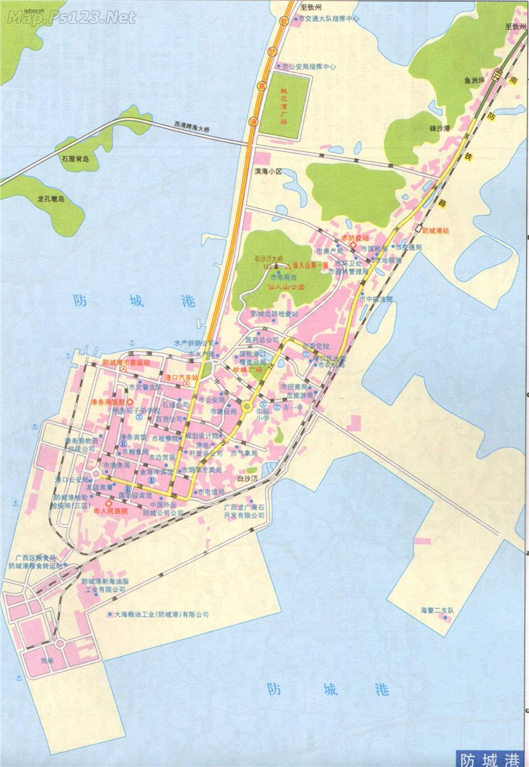

图 A.1 防城八角地理标志证明商标保护范围示意图

